ЧАСТЬ 1.
ВИДЫ СОЦИОЛОГИЧЕСКОГО ИССЛЕДОВАНИЯ
...Нет никаких прикладных наук, есть только одна Наука и ее плоды, как дерево и плоды, им порожденные
Луи Пастер
Всякое ли социальное явление изучают с помощью одного и того же социологического исследования или существуют различные виды исследований, в ходе которых реализуются только им присущие цели и задачи? Как правильно выбрать именно такое по своим характеристикам социологическое исследование, которое могло бы обеспечить в нужном объеме и в нужное время получение необходимой информации? Все ли явления и проблемы нуждаются в социологическом изучении или чему-то следует отдать предпочтение?
Эти и подобные им вопросы, имеющие общеметодологическое значение, так или иначе обязательно всплывают в сознании тех, кто решил приступить к проведению социологического исследования и, понятно, требуют недвусмысленного, четкого ответа.
Главный мотив обращения к социологическим исследованиям — потребность располагать как можно более обширной и актуальной информацией, отражающей те стороны и нюансы жизнедеятельности общества, которые подчас скрыты от "внешнего глаза", но которые требуется учитывать в практике социального управления в широком смысле слова. То есть речь идет как о политическом, административном, экономическом, финансовом, так и идеологическом (информационном) либо ином виде управления.
Вместе с тем проведение социологического исследования не самоцель. Как бы ни была значима его роль и широки возможности, оно выступает в качестве лишь одного из средств получения социальной информации. Признание за социологическим исследованием статуса "одного из..." не позволяет абсолютизировать его роль и рассматривать, как это иногда бывает, в качестве панацеи от всех бед.
Так ли уж обязательно специально затрачивать энергию и время на его осуществление только для выяснения, например, возрастного, образовательного и профессионального состава рабочих предприятия? Понятно, что ответ на этот и подобные ему вопросы содержится в статистических сведениях, имеющихся в отделах кадров. А вот ответы на вопросы о том, как влияет психологическая атмосфера, сложившаяся в коллективе предприятия на качество и производительность труда его работников, сразу не получить. И к тому же такие сведения будут иметь большую практическую значимость. Таким образом, решение вопроса о проведении социологического исследования, ломимо всего прочего, должно быть прежде всего обосновано практической (в некоторых случаях научной) целесообразностью.
Что же такое социологическое исследование и все ли подобного рода исследования обладают одинаковой практической значимостью?
В наиболее общем виде социологическое исследование можно определить как систему логически последовательных методологических, методическах и организационно-технических процедур, связанных между собой единой целью: получить достоверные данные об изучаемом явлении или процессе
для их последующего использования в практике социального управления.
Социологическое исследование включает четыре последовательных, сменяющих друг друга организационно-автономных и вместе с тем содержательно взаимосвязанных этапа:
— подготовку исследования;
— сбор первичной социологической информации¹;
— подготовку собранной информации к обработке и ее обработку на электронно-вычислительной машине;
— анализ обработанной информации, подготовку отчета по итогам исследования, формулирование выводов и рекомендаций.
О каждом из этих этапов в дальнейших разделах учебника речь пойдет особо. Здесь же подчеркнем следующий важный момент. Несмотря на то, что каждое социологическое исследование, претендующее на цельность и законченность включает вышеназванные этапы, единой, унифицированной формы социологического анализа, пригодной для изучения различной сложности проблем, не существует.
Конкретный вид социологического исследования обусловлен характером поставленной в нем цели, выдвинутых задач. Именно в соответствии с ними, то есть в зависимости от глубины требуемого анализа предмета исследования, масштабности и сложности решаемых в ходе него задач, и различают три основных вида социологического исследования: разведывательное, описательное и аналитическое.
Разведывательное исследование — наиболее простой вид конкретно — социологического анализа, поскольку решает весьма ограниченные по своему содержанию задачи. Оно охватывает, как правило, небольшие обследуемые совокупности и основывается на упрощенной программе и сжатом по объему методическом инструментарии³.
Разведывательное исследование может использоваться в качестве предварительного этапа глубоких и масштабных исследований, либо сбора весьма "прикидочных" сведений об объекте исследования для общей ориентации. Потребность в этом возникает особенно в тех случаях, когда предмет социологического исследования относится к числу мало или вообще не изученных проблем. В частности, данный вид исследования может успешно применяться для получения дополнительной информации о предмете и о&ьекте, уточнения и корректировки гипотез и задач, инструментария и границ обследуемой совокупности в углубленном, широкомасштабном исследовании, а также для выявления трудностей, которые могут встретиться в ходе его проведения.
Выполняя названные вспомогательные задачи, разведывательное исследование служит поставщиком оперативных социологических данных. В этом случае можно говорить о такой разновидности разведывательного исследования, как экспресс-опрос.
Оперативные опросы (экспресс опросы) нацелены на выявление отношения людей к актуальным событиям и фактам (так называемый зондаж общественного мнения), а также на выявление степени эффективности только что проведенных мероприятий. Например, экспресс-опросы используют для определения степени удовлетворенности аудитории качеством прослушанной лекции, для выяснения мнений студентов о содержании и форме проведенного занятия. Нередко к таким опросам прибегают для оценки хода и результатов различных общественно-политических кампаний.
Обычно в разведывательном исследовании используется какой-либо один из наиболее доступных методов сбора первичной социологической информации (к примеру, анкетный опрос или интервью), позволяющий осуществить его в короткие сроки. Вместе с тем, если речь идет об уточнении предмета или объекта широкомасштабного исследования, может быть осуществлен целенаправленный анализ специальной литературы, а также проведен опрос специалистов (экспертов), компетентных в вопросах изучаемой проблемы либо хорошо знающих характерные черты и особенности объекта исследования. С этой же целью может быть проведено интенсивное групповое интервью, чаще называемое методом "фокус-групп ".
Описательное исследование — более сложный вид социологического анализа. По своим целям и задачам оно предполагает получение эмпирических сведений, дающих относительно целостное представление об изучаемом явлении, его структурных элементах.
Описательное исследование проводится по полной, достаточно подробно разработанной программе и на базе методически апробированного инструментария. Его надежная методологическая оснащенность делает возможным группировку и классификацию элементов исследуемого объекта по тем характеристикам, которые выделены в качестве существенных в связи с изучаемой проблемой.
Описательное исследование обычно применяется тогда, когда объект анализа — относительно большая общность людей, отличающаяся разнообразными характеристиками. Это может быть коллектив крупного предприятия, в котором трудятся люди разных профессий и возрастных групп, имеющие различные стаж работы, уровень образования, семейное положение и т. д., или население города, района, области, региона, страны. В таких ситуациях выделение в структуре объекта изучения относительно однородных групп позволяет осуществить поочередную оценку, сравнение и сопоставление интересующих исследователя характеристик, а кроме того, выявить наличие или отсутствие связей между ними.
Аналитическое исследование — самый углубленный вид социологического анализа, ставящего своей целью не только описание структурных элементов изучаемого явления, но и выяснение причин, которые лежат в его основе и обуславливают характер, распространенность, устойчивость или изменчивость и другие свойственные ему черты.
В силу такого предназначения аналитическое исследование имеет особенно большую практическую ценность.
Если в ходе описательного исследования устанавливается, есть ли связь между характеристиками изучаемого социального явления, то в ходе аналитического исследования выясняется, носит ли обнаруженная связь причинный характер. Например, если в первом случае изучается наличие связи между удовлетворенностью работников содержанием выполняемого труда и его производительностью, то во втором случае — является ли удовлетворенность содержанием труда единственной, основной, или неосновной причиной, которая выступает в роли фактора, определяющего уровень его производительности.
Поскольку реальность производственной и общественной жизни такова, что выделить в "чистом виде" для изучения какой-либо один фактор, определяющий черты этой жизни, практически невозможно, постольку почти в каждом аналитическом исследовании изучается совокупность факторов. Из нее впоследствии и выделяют факторы основные и неосновные, временные и устойчивые, контролируемые и неконтролируемые, управляемые и неуправляемые.
Подготовка аналитического исследования требует значительного времени, тщательно разработанной программы и инструментария. Для этого нередко при помощи разведывательного или описательного исследования собирают сведения, которые дают предварительное представление об отдельных сторонах изучаемого объекта и предмета, позволяют выбрать оптимальные пути их дальнейшего углубленного анализа.
По используемым методам сбора социологической информации аналитическое исследование носит комплексный характер. В нем, дополняя друг друга, могут применяться различные формы опроса, анализа документов, наблюдения. Естественно, это требует от исследователей умения "взаимоувязывать" социологическую информацию, полученную при помощи разных методов, придерживаться определенных критериев ее интерпретации. Тем самым аналитическое исследование существенно отличается не только содержанием своего подготовительного этапа и этапа сбора первичной информации, но и подходами к анализу, обобщению и объяснению полученных результатов.
Самостоятельной разновидностью аналитического исследования является социальный эксперимент. Его проведение предполагает создание экспериментальной ситуации путем изменения в той или иной степени обычных условий функционирования интересующего исследователя объекта. В ходе эксперимента особое внимание уделяется изучению "поведения" тех включенных в экспериментальную ситуацию факторов, которые придают данному объекту новые черты и свойства.
О методических приемах и особенностях осуществления эксперимента речь пойдет в соответствующем разделе. Здесь же только подчеркнем, что подготовка и проведение любого эксперимента — дело достаточно трудоемкое и требующее специальных знаний и методических навыков. Решение о его проведении должно отличаться глубокой обоснованностью.
Если речь идет, например, о внедрении новых форм организации и стимулирования труда, структурных изменениях тех или иных социальных институтов, распространении не вписывающихся в традиции новых форм массового поведения либо групповой субкультуры, то есть о вещах, глубоко затрагивающих личные, групповые и общественные интересы, то их широкое распространение требует, конечно, предварительной проверки в экспериментальном порядке. В данном случае эксперимент не просто желателен, а необходим. Он позволяет избежать различных случайностей и непредвиденных последствий, ведущих к массовым эксцессам.
Наряду с основными критериями различения видов социологического исследования (глубина, степень сложности эмпирического анализа) могут использоваться и другие критерии, связанные с особенностями метода сбора информации, с формой и характером проведения исследования. Так, в зависимости от применяемого метода сбора эмпирических данных различают три вида социологического исследования: опрос, наблюдение, анализ документов. Поскольку методика их проведения рассматривается во второй части учебника, ограничимся их общей характеристикой.
Опрос — наиболее распространенный вид социологического исследования и одновременно самый широко используемый метод сбора первичной информации. В настоящее время в России с его помощью собирается почти 90% всех социологических данных.
В каждом случае опрос предполагает обращение к непосредственному носителю изучаемой проблемы и нацелен на те ее стороны, которые мало поддаются или не поддаются вообще прямому наблюдению. Вот почему социологический опрос незаменим, когда речь идет об исследовании тех содержательных характеристик общественного, группового и индивидуального сознания, общественных, групповых и межличностных отношений, которые скрыты от "внешнего глаза" и дают о себе знать лишь в определенных условиях и ситуациях.
Две основные разновидности социологического опроса: анкетирование и интервьюирование. При анкетировании опрашиваемый сам заполняет вопросник в присутствии анкетера или без него. По форме проведения оно может быть индивидуальным или групповым. В последнем случае за короткое время можно опросить значительное число людей. Анкетирование бывает также очным и заочным. Наиболее распространенные формы последнего: почтовый опрос, опрос через газету, журнал.
В свою очередь, интервьюирование предполагает личное общение с опрашиваемым, при котором интервьюер сам задает вопросы и фиксирует ответы. По форме проведения оно может быть прямым, как говорится, "лицом к лицу" и опосредованным, например, по телефону.
В зависимости от источника (носителя) первичной социологической информации различают опросы массовые и специализированные. В массовом опросе основным источником информации выступают различные социально-профессиональные и демографические группы населения. Участников массовых опросов в прикладной социологии принято называть респондентами¹. В свою очередь, в специализированных опросах главный источник информации — компетентные лица, чья профессиональная деятельность тесно связана с предметом изучения или чьи теоретические знания, жизненный опыт позволяют делать авторитетные заключения. По сути дела, участниками таких опросов являются эксперты, способные дать всесторонне взвешенную оценку по интересующим исследователя вопросам. Отсюда еще одно широко распространенное в социологии название таких опросов — экспертные опросы.
Социологическое наблюдение — представляет собой целенаправленное и систематизированное восприятие какого-либо явления, черты, свойства и особенности которого фиксируются исследователем. Формы и приемы фиксации могут быть различными: бланк или дневник наблюдения, фото- или киноаппарат, телевизионная, видеотехника, другие технические или электронные средства.
Особенность наблюдения как вида исследования и как метода сбора первичной информации — способность анализировать и воспроизводить процесс во всем его богатстве и разнообразии, поставлять разносторонние, порой весьма "обнаженные" впечатления об исследуемом объекте. В ходе него могут фиксироваться: характер поведения, жесты, мимика лица, выражение эмоций отдельных лиц и целых групп. Нередко наблюдение используется наряду с другими методами сбора информации, так сказать, одухотворяя бесстрастные колонки цифр — результаты различных опросов. Наблюдение может активно использоваться для изучения степени активности населения на электоральных собраниях, характера деятельности студентов на практических занятиях или во время неформального общения, поведения участников массовых общественно-политических мероприятий, лекционной аудитории и т. д.
При анализе документов источником социологической информации выступают текстовые сообщения. Таковые могут содержаться в любых документах: протоколах, докладах, резолюциях и решениях, публикациях газет, журналов, в письмах, художественных произведениях, иллюстрациях и т.п. Этот метод позволяет получать сведения о прошедших событиях, непосредственное наблюдение которых уже невозможно. Изучение документов, в которых те или иные явления жизни прослеживаются в течение многих лет, позволяет выявить тенденции и динамику их изменения и развития.
В зависимости от того, изучается ли интересующий исследователя предмет в статике или в динамике, могут быть выделены еще два вида социологического исследования — точечное и повторное.
Точечное исследование (еще его называют разовым) дает информацию о состоянии объекта анализа, о количественных характеристиках какого-либо явления или процесса в момент его изучения.
Такая информация в определенном смысле может быть названа статической, поскольку отражает как бы моментальный "срез" количественных характеристик объекта и не дает ответа на вопрос о тенденциях его изменения во времени.
Данные, отражающие изменения объекта, могут быть получены лишь в результате нескольких исследований, проведенных последовательно через определенные промежутки времени. Подобные исследования, основанные на единой программе и инструментарии, называются повторными. По сути дела, повторное исследование представляет собой средство сравнительного социологического анализа, который направлен на выявление динамики изучаемого объекта.
В зависимости от выдвигаемых целей повторный сбор информации может проходить в два, три и более этапа. Длительность временного интервала между первоначальной и повторной стадиями исследования — самая различная, ибо разные социальные процессы обладают неодинаковой динамикой. Часто именно свойства самого объекта подсказывают временные интервалы повторных исследований. Например, если изучается тенденция реализации жизненных планов выпускников средних школ и первый раз их опросили перед выпускными экзаменами, то очевидно, что ближайший срок повторного исследования — не ранее чем сентябрь-октябрь, когда оканчивается прием в вузы и непоступившие определяются на работу.
Особый вид повторного — панельное исследование. Если при помощи обычного повторного исследования изучается, к примеру, совокупность респондентов независимо от того, как изменился их состав за период между первоначальной и повторной стадиями исследования, то панельное исследование предусматривает неоднократное изучение одних и тех же лиц через заданные интервалы времени. Поэтому для панельных исследований целесообразно соблюдать такие интервалы, которые позволяют максимально сохранять стабильность исследуемой совокупности по ее величине и составу.
Такова в общих чертах выстроенная по разным основаниям классификация видов социологического исследования.
Правомерно поставить вопрос: "Имеется ли зависимость между социальными явлениями и видами социологического исследования, с помощью которого они могут быть изучены?". В принципе жесткой зависимости здесь нет. Практически любое явление может изучаться на уровне разведывательного, описательного или аналитического социологического исследования, имеющего точечный или повторный (панельный) характер и использующего различные методы сбора первичной информации.
В свою очередь, и для любого вида социологического исследования не существует "запрета" на анализ тех или иных явлений и процессов. Каждое из исследований, как уже отмечалось, способно по-своему "внедриться" в предмет изучения и дать о нем определенный объем социологической информации.
Сказанное, вместе с тем, не означает, что сам социолог в конкретном случае ничем не связан в выборе того или иного вида социологического исследования. Направленность такого выбора всякий раз вытекает, как минимум, из двух обстоятельств: цели, практической, либо научной целесообразности исследования, а также сущности и особенностей того явления, которое предстоит изучить.
Каким образом эти обстоятельства заявляют о себе при изучении, скажем, общественного мнения, интерес к исследованию которого за последние годы резко возрос?
Если планируется осуществить разведывательное исследование, то, исходя из его предназначения, предстоит выявить самую общую оценочную реакцию общественного мнения по тому или иному вопросу. В свою очередь, описательное исследование будет предполагать получение более детальной характеристики состояния общественного мнения в единстве его структурных элементов: рациональных, эмоциональных и волевых начал. Наконец, аналитическое исследование, помимо социологического описания состояния элементов и свойств конкретного общественного мнения призвано дать ответ и на вопрос о том, а каковы факторы, породившие именно такое мнение, и в какой степени оно выступает побудителем поведения людей.
Далее, если ограничиться одномоментным замером общественного мнения, достаточно будет проведения точечного исследования. Когда же надо получить сведения о динамике и тенденциях его развития, осуществляются повторные исследования.
Заметим также, что цель оперативного изучения общественного мнения будет диктовать выбор группового интервью, анкетного или телефонного опроса в качестве метода и приема получения первичной социологической информации.
Таким образом, выбор вида социологического исследования общественного мнения вытекает из тех целей и задач, которые ставятся в ходе его анализа.
Логика выбора того или иного вида социологического исследования будет в общем-то аналогичной и при необходимости изучения других явлений, с учетом, конечно, своеобразия их природы.
Перед окончательным выбором вида социологического исследования нелишним будет реалистично оценить и свои возможности, особенно глубину знаний его методики, техники и организации, а также имеющиеся в этом деле практические навыки.

1.5. ВЫБОРОЧНЫЙ МЕТОД В ПРИКЛАДНОЙ СОЦИОЛОГИИ
Желать, чтобы наука охватывала природу,
значило бы заставить целое войти в
состав своей части
Анри Пуанкаре
Сам по себе объект исследования может быть очень большим: десятки и сотни тысяч людей, составляющих население региона, области, города; тысячи работников промышленного предприятия, научного учреждения или учебного заведения и т. д. Естественно, исследователь заинтересован опросить каждого из них. Однако, есть ли в этом необходимость? Например, если анкетному опросу подлежит группа студентов численностью в 20—30 человек (и даже кино-аудитория в 200— 500 человек), то опрос действительно может быть сплошным, то есть охватывать каждого. Но опросить методом интервью, скажем, 300 человек уже затруднительно. Здесь приходится учитывать, что достоверность данных, как правило, обеспечивается в том случае, если интервьюер в течение дня опрашивает не более пяти человек. Таким образом, опрос 300 человек потребует одновременного привлечения к работе 60 интервьюеров. Конечно, можно "растянуть" интервью на несколько дней, но при этом будет потеряна оперативность исследования.
Еще более затруднительно проведение сплошного опроса, если предметом исследования становится, например, изучение эффективности рекламной кампании в городе, районе, области. Поскольку в таких случаях речь идет о многих тысячах человек, соответственно возрастает число работников, занятых сбором информации, проверкой годности анкет, кодировкой открытых вопросов и т. д. Другими словами, чем больше анкет, тем, естественно, больше времени требуется на их обработку, больше тратится средств и энергии на исследование. Вот почему в тех случаях, когда объект исследования насчитывает 500 и более человек, единственно правильным следует признать применение выборочного метода, теория которого заимствована из математической статистики.
В свое время этот метод довольно широко практиковался в России, как во времена Петра Великого, для оценки ожидаемой урожайности злаковых, так и земскими статистиками, проводившими перепись населения.
Что же представляет собой "выборочный путь" в социологическом исследовании?
Процесс выборки основан, во-первых, на взаимосвязи и взаимообусловленности качественных характеристик и признаков социальных объектов, во-вторых, на правомерности выводов о целом на основании изучения его части при условии, что по своей структуре эта часть является микромоделью целого.
В большинстве иностранных языков выборка означается словом "проба ". Она служит одним из наиболее экономных средств для проверки предположений или гипотез о свойствах предметов, явлений. Например, чтобы сделать заключение о вкусе яблок, снятых с дерева, достаточно попробовать одно или два яблока. Эта "достаточность " предопределена нашей уверенностью в том, что качественные характеристики яблок, собранных с одного дерева, совпадают. Но как быть, когда мы намерены сделать заключение о вкусе яблок, собранных, скажем, со 100 деревьев. Требуется ли для этого в обязательном порядке попробовать яблоки с каждого дерева? Оказывается, нет. На помощь здесь приходит знание нами связи внешних признаков (скажем, формы, цвета,) яблок с их вкусовыми качествами, позволяющее сделать заключение, что все яблоки, имеющие одинаковую форму, цвет, имеют одновременно и идентичный вкус.
Предположим, далее, что упомянутые два признака имеют свои варианты. В таком случае выборочная совокупность должна включать большее число элементов, то есть "пробе" подлежит большее число яблок. Представим, что перед нами корзина с яблоками трех форм {мелкие, крупные, грушевидные/ Каждая форма, в свою очередь, трех цветов (красная, желтая, зеленая/ Значит, корзина содержит 3x3 = 9 сортов яблок и, чтобы сделать верный вывод о каждой разновидности, мы должны попробовать не менее девяти яблок.
Из сказанного следует, что о качестве объекта можно сделать достоверные выводы на основании тесно связанных с этим качеством признаков.
Поэтому отбор элементов в выборочную совокупность может быть осуществлен не только по изучаемой качественной характеристике объекта (вкусу), но и на основании тесно связанных с ним признаков (цвета и формы). Причем, чем больше таких контрольных признаков, тем больше потребуется отобрать элементов. Прежде чем приступить к углубленному рассмотрению основных методов выборки, применяемых в исследовании социальных проблем, целесообразно познакомиться с такими ключевыми понятиями, как объект исследования, генеральная совокупность, выборочная совокупность, единица отбора, единица анализа.
Напомним, что объектом социологического исследования выступает носитель той или иной социальной проблемы.
Объект исследования, который территориально и во времени "локализован" и на который распространяются выводы исследования, называется генеральной совокупностью.
В свою очередь, определенное число элементов генеральной совокупности, отобранных по строго заданному правилу, составляет выборочную совокупность. В момент исследования она должна представлять собой как бы микромодель генеральной совокупности. Другими словами, требуется, чтобы структура выборочной совокупности максимально совпадала со структурой генеральной совокупности по основным изучаемым качественным характеристикам и контрольным признакам. Для того чтобы добиться этого, нужно строго соблюдать правила выборки.
Элементы выборочной совокупности или, как еще говорят, обследуемой совокупности (респонденты), подлежащие изучению (например, опросу), и есть единицы анализа. Такими единицами могут выступать как отдельные индивиды, так и целые группы (например, учебные, семья и др.), если в последних проводится сплошной опрос.
Правила формирования выборки таковы, что в процессе отбора основными элементами не всегда выступают единицы анализа, то есть непосредственно опрашиваемые. Так, вначале могут быть отобраны те или иные предприятия и учреждения, потом — соответствующие вузы или учебные группы, в которых опрашиваются либо все, либо отобранное количество студентов. Элементы (поселения, предприятия, группы респондентов), отбираемые на каждом этапе выборки по особому плану, называются единицами отбора.
Различаются выборки вероятностные и целенаправленные, Модель вероятностной (случайной) выборки связана с понятием статистической вероятности, широко изучаемом во многих отраслях социальных наук. В самом общем случае вероятность некоторого ожидаемого события есть отношение числа ожидаемых событий к числу всех возможных. При этом общее число событий должно быть достаточно большим (статистически значимым; числовой порог статистической значимости предопределен известным из математической статистики "законом больших чисел"). Например, замечено, что при подбрасывании куба, скажем, 600 раз (общее число событий) "шестерка" (ожидаемое событие) выпадает примерно в 100 случаях. Вероятность того, что куб упадет "шестеркой" вверх, определяется
Итак, вероятность того, что любое из событий обязательно произойдет, всегда равна единице, то есть является достоверным утверждением. События, приведенные в нашем примере, именуются равноеероятностными (то есть каждая сторона куба имеет равную вероятность выпасть) и обеспечиваются идентичностью условий: равномерным распределением вещества в кубе, неде-формированностью его сторон, отсутствием резких колебаний воздуха при его бросании, либо вмешательства дополнительного физического фактора и т. д.
.Также определяется вероятность выпадения любой другой стороны куба. Полная вероятность (то есть что куб обязательно выпадает одной из любых сторон), в свою очередь, состоит из суммы вероятностей всех событий.

Создание условий равновероятности отбора единиц анализа играет ключевую роль. Оно должно гарантировать для каждого элемента генеральной совокупности равную вероятность попасть в выборочную. Такая ситуация имеет место лишь тогда, когда элементы генеральной совокупности распределены в ней равномерно.
В прикладной социологии широко применяются методы собственно-случайного отбора. Чтобы лучше понять их, обратимся к следующему примеру. Предположим, что в ящике три вида шаров: 200 красных, 300 черных и 500 белых. Необходимо отобрать 100 шаров так, чтобы присутствовали пропорционально шары всех трех цветов. Их доля в ящике (в генеральной совокупности) соответственно 20, 30 и 50%. При сохранении этих же пропорций должна быть отобрана выборочная совокупность с числом шаров: 20 красных, 30 черных и 50 белых. Такой отбор возможен при условии, если каждый шар в ящике будет иметь равную вероятность быть отобранным.
Для того, чтобы у каждого шара была равная вероятность быть отобранным, тщательно перемешиваем шары. После этого можно применить два метода отбора:
— случайно-бесповторный, когда каждый отобранный шар откладывается в сторону, а из ящика берется следующий шар и т. д. до необходимой величины выборочной совокупности (всего 100 шаров);
— случайно- повторный — когда записывается цвет каждого отобранного шара, а сам он возвращается обратно в ящик, шары вновь перемешиваются и отбор повторяется.
Примерно такая же операция проводится и с элементами генеральной совокупности в социологическом исследовании. Все ее элементы (респонденты) пофамильно или посредством кода (числовою номера) заносятся на карточки, после чего последние перемешиваются в ящике, из которого и производится отбор по одному из двух методов. При этом очень важно, чтобы карточки были перемешаны тщательно. Это повышает равновероятность отбора респондентов.
Рассмотрим пример, построенный на условных обозначениях. Для этого обозначим рабочих высокой квалификации шарами, средней квалификации — конусами, низкой квалификации — кубами. Равновероятность любого из них быть отобранными обеспечивается лишь в том случае, если они расположены равномерно (см. рис. 1).
Возьмем для примера генеральную совокупность в 2000 человек, которая включает в себя 300 инженеров, 1000 рабочих и 700 служащих. Выборочная совокупность планируется в 200 человек. Следовательно, из каждой серии подлежат отбору и опросу:
1 Л J
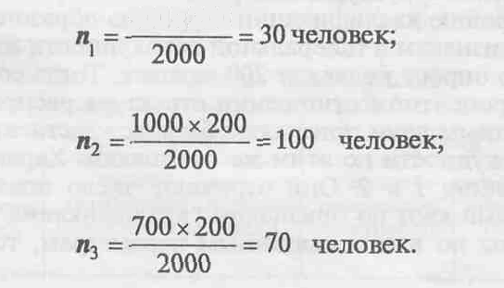
Общая величина выборочной совокупности равна:

На практике довольно часто приходится применять так называемый метод гнездовой выборки.
Он предполагает отбор в качестве единиц исследования не отдельных респондентов, а групп, с последующим сплошным опросом в отобранных группах. Например, из 200 групп студентов, в каждой из которых занимаются по 15 человек, может быть отобрано на основе случайной выборки 30 групп. Тогда опросу подлежит 450 человек. Гнездовая выборка репрезентативна (представительна) в том случае, если состав групп в максимальной степени схож по основным демографическим признакам респондентов (рис. 3).

Рис. 3 Аналоговая модель гнездового распределения единиц отбора
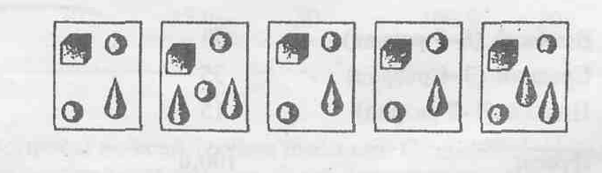

Списки или карточки в случае применения гнездовой выборки составляются только для групп (каждая из них представляет собой самостоятельную единицу отбора) путем нумерации последних.
В качестве отбираемых для обследования могут выступать производственные бригады, участки, группы студентов, школьников, курсов переподготовки и другие общности, представляющие собой целостный объект с точки зрения социологического изучения той или иной проблемы.
Наряду с вероятностной выборкой в социологических исследованиях используется также и целенаправленная выборка, к которой неприменимы правила теории вероятности. Она осуществляется с помощью следующих методов: стихийной выборки, метода основного массива и метода квот.
Примером метода стихийной выборки служит почтовый опрос читателей журнала или газеты. В данном случае нельзя заранее предопределить структуру массива респондентов, возвративших анкеты. Это, естественно, затрудняет оценку репрезентативности (представительности) выборки. Вот почему выводы исследования, как правило, распространяются лишь на опрошенную совокупность.
Разновидность метода стихийной выборки — отбор, точнее, поиск респондентов методом "снежного кома". Например, если необходимо провести опрос 300 членов некоторой неформальной группы или религиозной конфессии, а известны адреса только десяти ее членов, то поиск других респондентов мы можем продолжить по их подсказке. Предположим, каждый из десяти опрошенных сообщил адреса еще двоих своих сотоварищей, а те в свою очередь — еще по два адреса и т. д. Тогда на пятой ступени отбора мы достигнем запланированного объема выборочной совокупности. При этом отбор респондентов по этапам будет происходить в следующей пропорции: 10+20+40+80+160=310 (опросить мы можем на 10 человек меньше, т.е. 300).
Метод основного массива удобнее всего применять в разведывательных исследованиях для "зондажа" какого-нибудь контрольного вопроса, наподобие того, удобно или неудобно назначенное активистами той или иной партии время массовой демонстрации. В таких случаях опрашивается 50-60% потенциальных участников демонстрации.
Наиболее точный, широко применяемый, в частности, в опросах общественного мнения, метод квотной выборки. Его используют в тех случаях, когда до начала исследования имеются статистические данные о контрольных признаках элементов генеральной совокупности. Все данные о том или ином контрольном признаке выступают в качестве квоты, а их отдельные числовые значения — параметров квот. При квотной выборке респонденты отбираются интервьюерами целенаправленно, с соблюдением параметров квот. Число признаков, данные о которых выбираются в качестве квот, как правило, не превышает четырех. Дело в том, что при большем числе "фиксированных" признаков отбор респондентов становится чрезмерно трудоемким.
Квоты могут быть заданы как по независимым, так и по взаимосвязанным параметрам. Рассмотрим случай, когда совпадение структуры выборочной и генеральной совокупностей обеспечивается по двум признакам: уровню квалификации и уровню образования работников. Распределение респондентов по этим признакам в генеральной совокупности известно и выражено в процентах. Предположим, далее, что опросу подлежат 200 человек. Тогда состав последних при опросе формируется так, чтобы в процентном отношении структура распределения элементов выборочной совокупности по отмеченным двум признакам была тождественна структуре распределения элементов генеральной совокупности по этим же признакам. Характер такого совпадения виден на примере приводимых таблиц 1 и 2. Они отражают число подлежащих опросу респондентов в соответствии с параметрами квот по признакам "квалификация" и "образование".
Если же квоты заданы по взаимосвязанным параметрам, то таблица имеет следующий вид (табл. 3).
Таблица 1 Независимые параметры квот по признаку "квалификация"

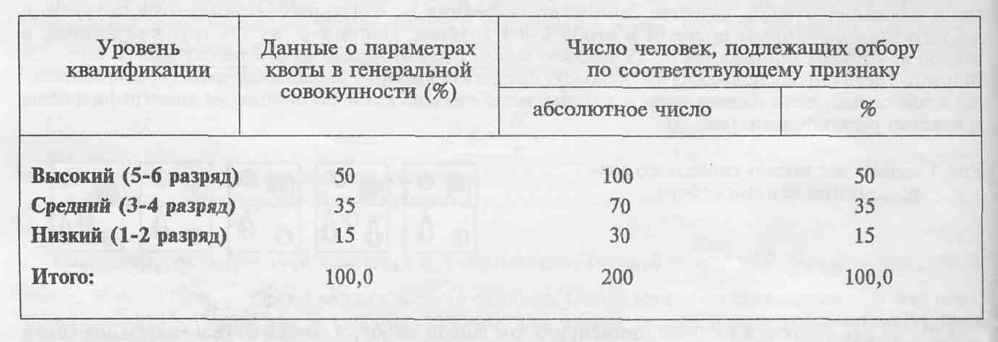

Независимые параметры квот по признаку "образование"
Таблица 2

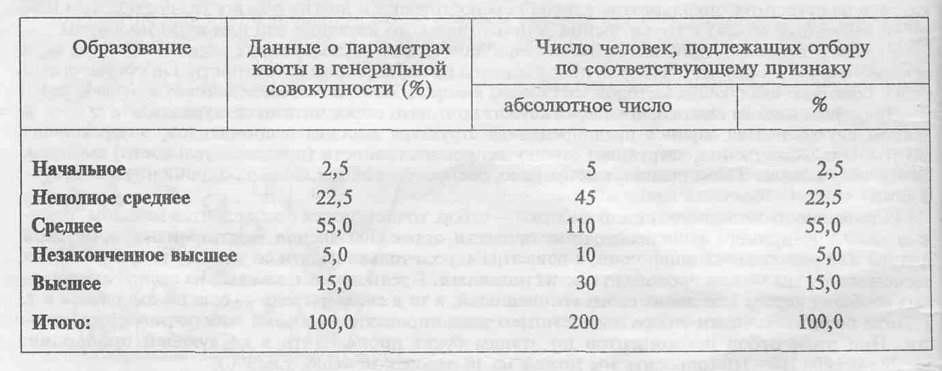
По форме реализации различают выборки одноступенчатые и многоступенчатые. Методы, изложенные выше, представляют собой пример одноступенчатой выборки. Многоступенчатые выборки осуществляются в несколько ступеней путем применения на каждой из них единого или разных методов.
В последнем случае на первой ступени обычно реализуется гнездовая выборка (отбор групп на предприятии, в учебном учреждении и т. д.; поселений или административных районов, областей), а потом уже проводится случайный отбор респондентов в гнездах.

Таблица 3
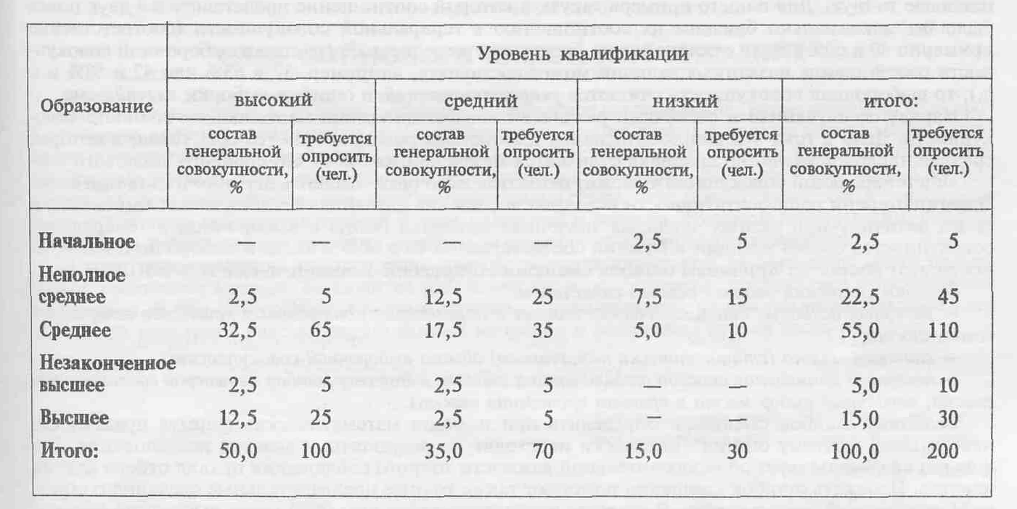
Взаимосвязанные параметры квот по признакам "квалификация" и "образование"
Это самые важные вопросы во всей теории выборки. С одной стороны, величина выборочной совокупности должна быть "статистически значимой", то есть достаточно большой для того, чтобы получить достоверную информацию. С другой — "экономной", то есть в некотором смысле оптимальной. Каков же критерий оптимальности? Математиками доказано, что таким критерием являются числовые значения контрольных признаков элементов генеральной совокупности, точнее — их дисперсия (разброс).
Чем больше дисперсия, тем больше объем выборочной совокупности потребуется. Покажем это на следующем примере. Допустим, мы осуществляем отбор из генеральной совокупности в 2000 человек, контролируя состав выборочной совокупности по признаку "пол": 70% мужчин и Ж женщин. Согласно теории вероятности, можно предположить, что примерно среди каждых десяти отбираемых респондентов встретятся три женщины. Если мы хотим опросить по крайней мере 90 женщин, то, исходя из вышеупомянутого соотношения, нам необходимо отобрать не менее 300 человек. А теперь предположим, что в генеральной совокупности 90% мужчин и 10% женщин. В этом случае, чтобы в выборочную совокупность попало 90 женщин, необходимо отобрать уже не менее 900 человек. Из примера видно, насколько велико влияние дисперсии (разброса признака) на объем выборочной совокупности. Поэтому вычислять его следует по признаку, дисперсия значений которого наибольшая.
Когда информация о признаках элементов генеральной совокупности отсутствует, исключается возможность определения объема выборочной совокупности при помощи формул. В этом случае можно опереться на многолетний опыт социологов-практиков, свидетельствующий о том, что для пробных опросов достаточна выборочная совокупность объемом 100-250 человек. При массовых опросах, если величина генеральной совокупности составляет менее 5000 человек, достаточный объем выборочной совокупности — не менее 500 человек, если же величина генеральной совокупности 5000 человек и более, то — 10% ее состава (но не больше 2000-2500 человек). Это гарантирует достаточно достоверные результаты исследования. Объемы выборочной совокупности, превышающие 3000 респондентов, используются лишь для комплексных исследований, а также при сложной структуре генеральной совокупности.
Определение статистически значимого объема выборочной совокупности — важная, но не достаточная предпосылка правомерности распространения выводов исследования на всю генеральную совокупность. Дело в том, что из одной и той же генеральной совокупности можно "отобрать" относительно большое число выборочных совокупностей. Например, даже если мы контролируем совпадение структур выборочной и генеральной совокупностей лишь по полу (включает всего два значения), то из совокупности в 1000 человек составом 40% женщин и 60% мужчин и желательной величине выборочной совокупности в 100 человек можно сформировать не менее 10 таких выборочных совокупностей, в которых не встретится дважды ни один респондент, а соотношение доли женщин и мужчин в них будет соответственно 40 и 60 %. Всего же выборочных совокупностей, в которых указанное соотношение по признаку "пол" с определенной степенью приближенности будет соблюдаться, можно составить сотни.
Из всего многообразия возможных выборочных совокупностей нам необходимо отобрать одну, наиболее точную. Для нашего примера такую, в которой соотношение представителей двух полов было бы максимально близким их соотношению в генеральной совокупности (соответственно примерно 40 и 60%). Если отклонение не превышает в среднем 5% (то есть в выборочной совокупности соотношение названных величин может составлять, например, 37 и 63% или 42 и 58% и т. д.), то выборочная совокупность считается репрезентативной, а ошибки выборки случайными.
Наряду со случайными ошибками различают ошибки смещения, нарушающие точность совокупности. Дело в том, что репрезентативная выборочная совокупность (то есть такая, в которой среднее числовое значение признака отличается менее чем на 5% от его среднего числового значения в генеральной совокупности) может оказаться неточной. Выявить эту неточность при определении степени репрезентативности невозможно, так как случайная ошибка может иметь одну и ту же величину при разных числовых значениях признака (когда в выборочной и генеральной совокупностях состав женщин и мужчин соответственно 40 и 60% и когда в выборочной совокупности этот состав по причинам ошибок смещения будет: 60% женщин и 40% мужчин).
Ошибки смещения бывают обычно следствием:
— неверных исходных статистических данных о параметрах контрольных признаков генеральной совокупности;
— слишком малого (статистически незначимого) объема выборочной совокупности;
— неверного применения способа отбора единиц анализа (например, отбор из неверно составленного списка, неудачный выбор места и времени проведения опроса).
Величину ошибок смещения определить при помощи математических формул практически невозможно, поэтому они автоматически переходят на результаты и выводы исследования. Это еще раз свидетельствует об исключительной важности точного соблюдения правил отбора единиц анализа. Избежать ошибок смещения помогают также точные предварительные сведения о структуре генеральной совокупности. В качестве источников таких сведений могут выступать: документы ведомственного учета; данные опроса экспертов; сведения органов государственной статистики; данные разведывательного исследования; публикации об итогах проводившихся ранее исследований того -же объекта.
Выборка в повторном исследовании должна быть универсальной, чтобы обеспечить получение репрезентативной об объекте исследования на различных этапах его развития в течение определенного, порой достаточно длительного отрезка времени. Она должна достоверно отражать состояние изучаемого объекта в каждой его временной точке.
Характер выборки зависит от задач повторного исследования, поэтому не обязательно, чтобы в первоначальном и повторных опросах она проводилась по единой схеме. Самое главное, чтобы применяемый способ обеспечивал репрезентативность и сравнимость данных. Желательно так строить выборку, чтобы она была репрезентативна для объекта в момент опроса. В то же время состав объекта может изменяться, а принцип сопоставимости данных предполагает сохранение идентичности выборочной совокупности по основным параметрам (последнее важно для построения прогностических моделей). Поэтому независимо от того, какой метод выборки применяется первоначально, при повторном опросе целесообразно осуществить квотную выборку, взяв в качестве параметров квот числовые значения контролируемых признаков выборочной совокупности первоначального опроса.
Изложенными не исчерпываются все методы выборки. Имеются и более сложные, при разработке модели которых прибегают к помощи специального математического аппарата ЭВМ. Поэтому при конструировании модели выборки исследователю целесообразно консультироваться у специалиста по математической статистике.
Основной математический аппарат, применяемый для вычисления выборочной совокупности и средней случайной ошибки выборки приведен в приложении 7—9. Здесь же даны правила использования таблицы случайных чисел для отбора респондентов по модели механической выборки (см. Приложение 10).
3.3. МНОГОМЕРНЫЙ АНАЛИЗ СОЦИОЛОГИЧЕСКОЙ ИНФОРМАЦИИ
Но перед тем, как. взрезать начнешь незнакомое поле, Надобно ветры узнать и различные смены погоды...
Марон Публий Вергилий
В силу сложности, многоаспектною™ социальных явлений и процессов объекты социологических исследований и измерений как правило отображаются, характеризуются определенным множеством, или совокупностью признаков. Так, изучая бюджет времени, социолог обычно старается получить данные о временных затратах человека на различные виды деятельности. При проведении сравнительных кросскультгурных исследований каждая сравниваемая общность задается не одним признаком, а значительным числом показателей. Также и в опросах общественного мнения: прежде всего фиксируется отношение респондента не к одному социальному событию, явлению, а к ряду иногда связанных, а иногда и разрозненных фактов социально-политической действительности. Таким образом, и на фазе программирования эмпирического исследования, и в момент анализа собранной информации социолог в общем случае имеет дело с совокупностью отдельных характеристик, или, другими словами, сначала он конструирует, а затем, исследует многомерное признаковое пространство-
В нашем случае, говоря о многомерном ана/шзе социологических наблюдений, мы имеем в виду РЯД логических и графических методов, используемых для работы с совокупностью признаков, характеризующих объект социологического исследования. Можно сказать и несколько иначе: многомерный анализ в социологии — это использование специальных многопараметрических методов математической статистики для изучения строения и свойств социального многомерного признакового пространства. Социолог, операцией анализируя предмет исследования и выделяя конкретные переменные и шкалы измерения, очерчивает основные параметры социального пространства опираясь на сформулированные им гипотезы. И лишь собрав и обработав специальным образом эмпирическую информацию, он сможет обнаружить реальные взаимоотношения между признаками, то есть — действительное строение семантического пространства.
Методы многомерного математике-статистического анализа, составляющие суть аналитической, или алгоритмической части многомерного анализа социологической информации, могут быть весьма компактно изложены, если использовать понятия и язык теории вероятностей, математической статистики и матричной алгебры. Однако, подобное представление материала будет контрастировать с другими главами учебника и отличаться сложным для понимания языком. В силу этого мы не будем рассматривать теоретико-математические и аналитико-инструментальные вопросы многомерного анализа, а ограничимся лишь изложением общей структуры анализа совокупности социологических показателей и обсуждением принципиальных возможностей многомерных ста-тистико-математических методов.
Количественным показателем размерности исследуемого признакового пространства является число изучаемых социологом признаков объекта исследования. Обозначим его через т. Если через Хр х#..., х_{т} обозначить изучаемые признаки, то в этом случае включающий их вектор X будет представлять всю совокупность признаков.
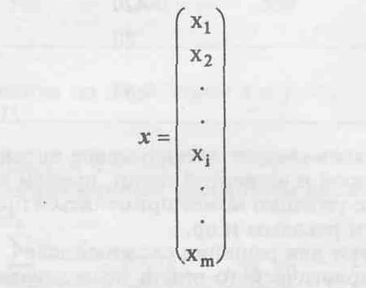
Легко понять, что исследуемые социологом совокупности признаков детермированы его стремлением к более полному, многостороннему познанию объекта и предмета исследования и, в частности, желанием обнаружить зависимость между различными уровнями, структурами социальной действительности. Более того, настоящая и содержательно богатая "многомерность" возникает лишь там, где социологу, благодаря его априорным знаниям и исследовательской интуиции, действительно удалось сконструировать совокупность независимых между собой (систему) признаков. Лишь в этом случае открываются перспективы для получения нетривиальных и априори неочевидных содержательных выводов.

